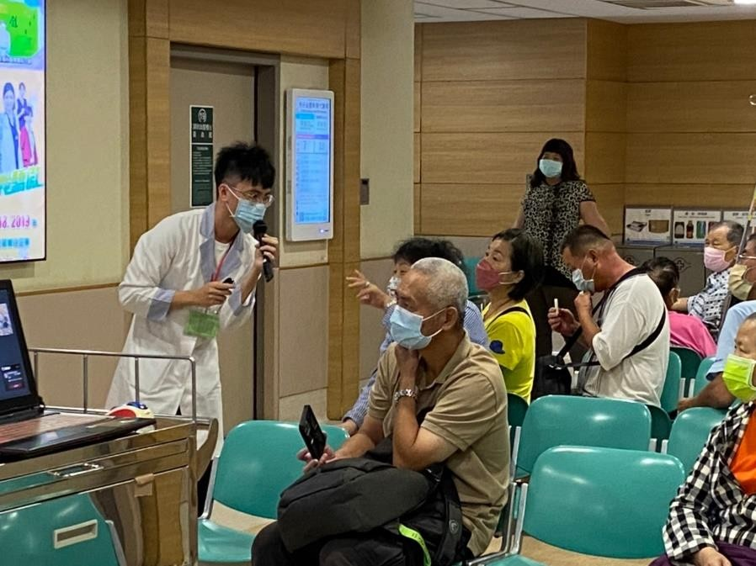
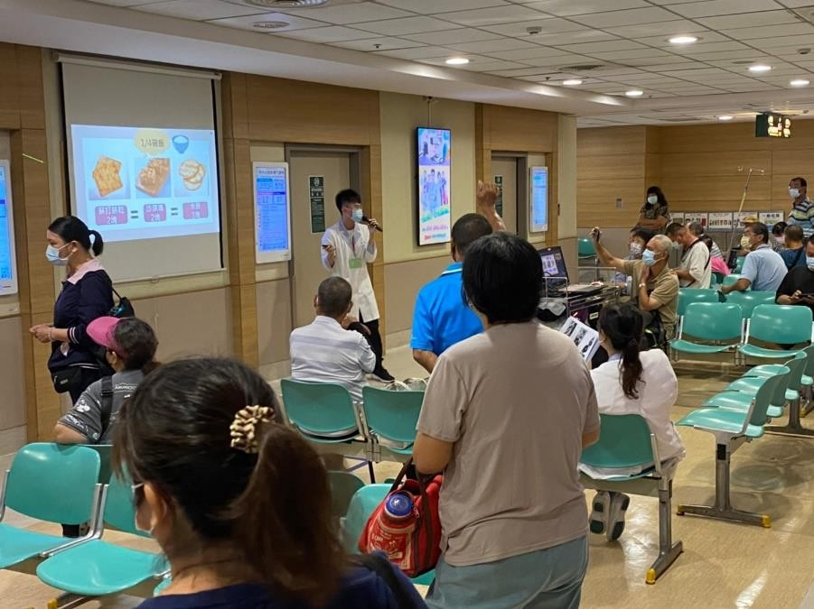
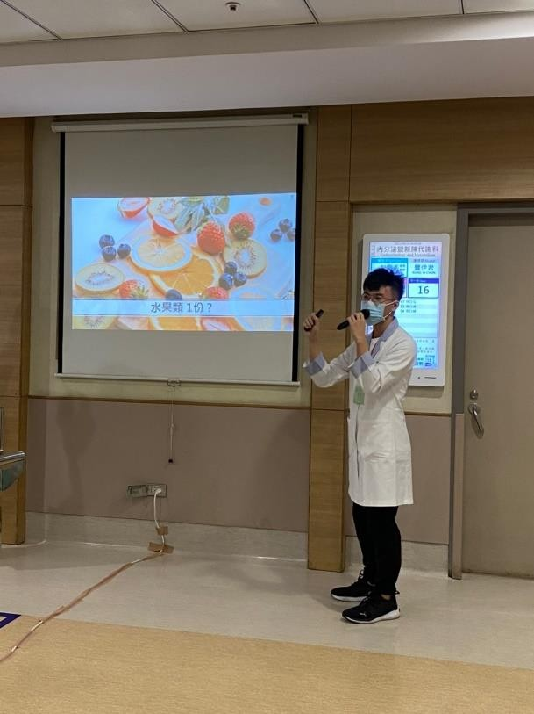
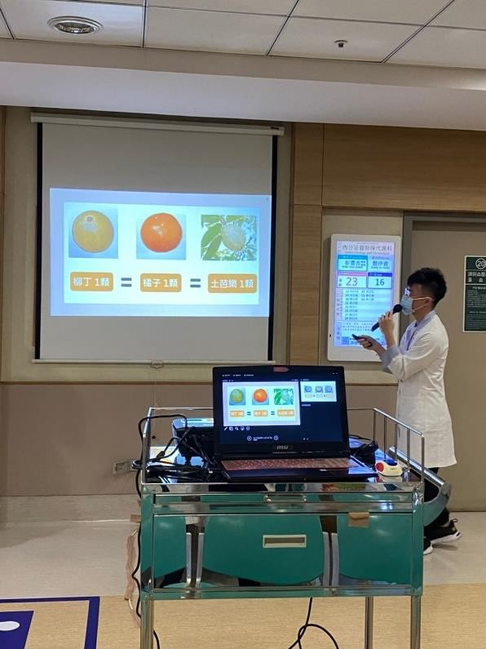
活動紀錄表單
附件G1

主 題：糖尿病衛教–飲食代換
主 講 者：江松杰-指導老師:陳正佩
時 間： 111 年 9 月 14 日 | 地點：新代科門診
活動照片：

